**学生退订教材操作方法**

# 登录

## 地址

**系统地址：**<http://aao-eas.nuaa.edu.cn>

## 账号，密码

**账号：**账号为学生的学号

**密码：**学生教务系统密码

# 删除选课教材

## 2.1 进入选教材

**菜单位置**：首页-> 教材->学生选教材

1）学生登录教务系统点击左侧教材按钮下的学生选教材按钮，进入到如下界面；

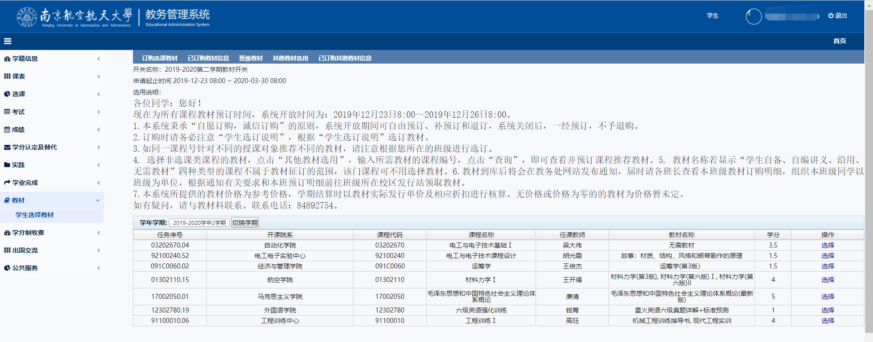

## 2.2 查看已选选课教材

**菜单位置**：首页-> 教材->学生选教材->已订购教材信息

此处可以点击删除已选教材。

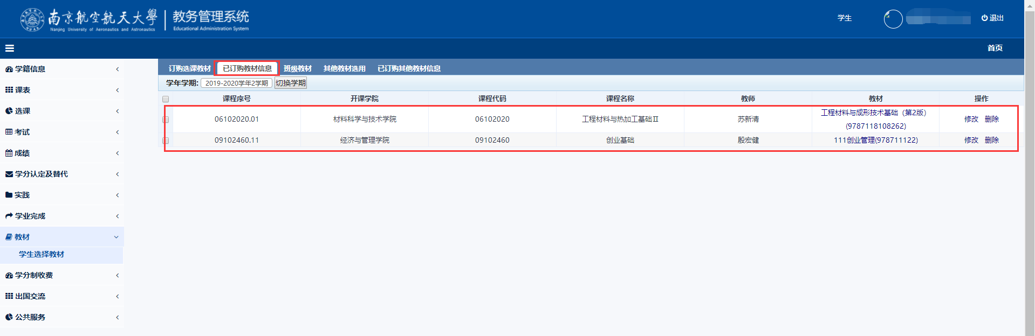

已订购的其他教材信息，在已订购其他教材信息栏目内展示。同样可以对已选教材进行删除。

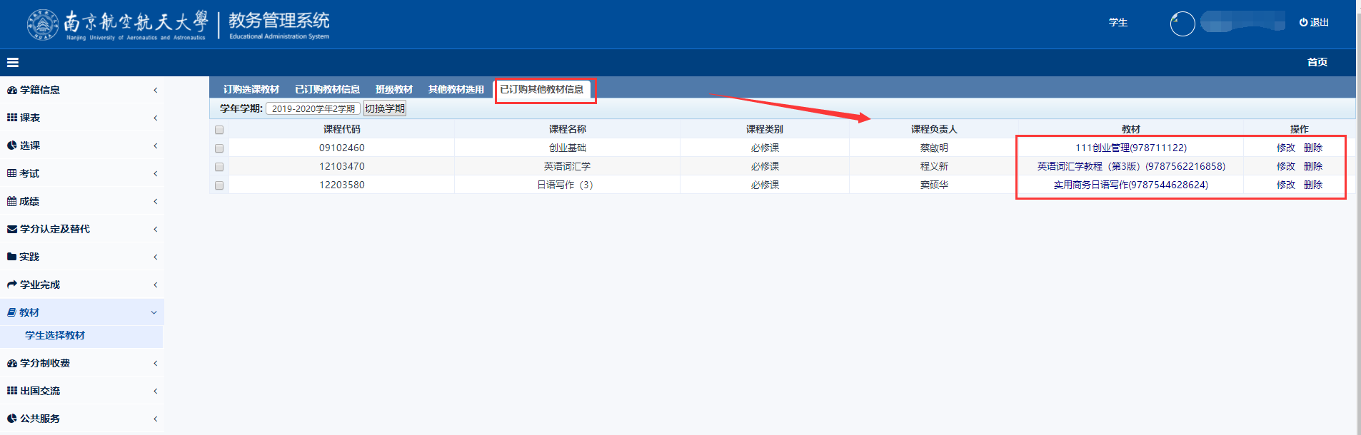

# 班级教材

1）班级教材则显示班级所有学生订购的选课教材和非选课教材信息。

2）【班级教材明细导出】：导出详细学生订购信息。

3）【班级教材统计导出】：导出班级教材订购数量信息统计，用于班级领书。

